LASTNOSTI LESA
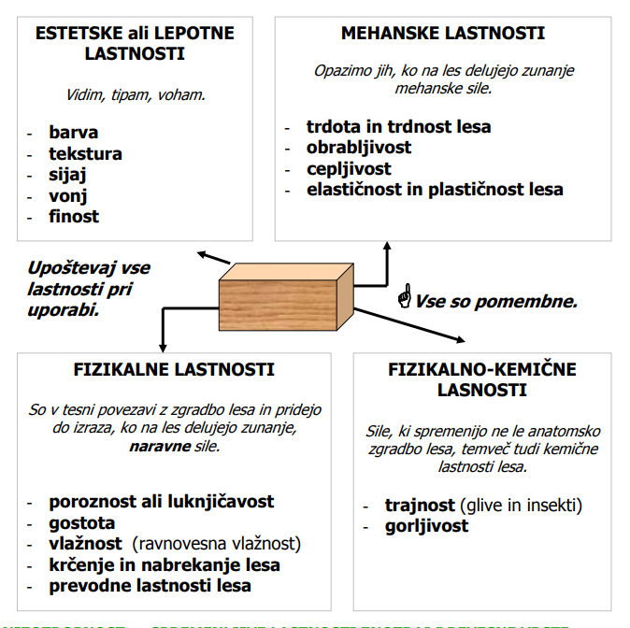

TRDOTA LESA = odpor lesa proti prodiranju drugega telesa vanj
Npr. pri žaganju, žebljanju, vijačenju…
- Dopolni!
V trd les ____________ (težje/lažje) zabijemo žebelj. Za parket v moji sobi, bi uporabil ____________ (trši/mehkejši) les, ker je _______ (bolj/manj) odporen proti obrabi.
Tudi če bi imel oster kamenček v podplatu in bi šel po parketu trde drevesne vrste, se na parketu ne bi poznale udrtine.

- Izberi vrsto trdote ( mehak les/ srednje trd les/ trd les) za naslednje slovenske drevesne vrste:

SMREKA ……………………….. HRAST ……………………………

JESEN …………………………. JAVOR ………..………………..

BUKEV …………………………… BOR …………………………

*Zelo mehak les ima _ _ _ _ .
Zato jo uporabljamo pri rezbarjenju. Les te drevesne vrste je uporabil tudi Martin Krpan, da je iz nje izdelal svoj kij. Kij je bil tako mehek, da se je Brdavsov meč kar zaril vanj.

TRDNOST LESA = nam pove, kolikšno obremenitev prenese les, predno se zlomi
Npr. lesena polica polna knjig, klopca na kateri sedi 100 ljudi, športna oprema…

- ELASTIČNOST (PROŽNOST) = lastnost lesa, da se po končani obremenitvi vrne v prvotno obliko (npr. kot lok ali drog pri bradlji – elastične deformacije).

- PLASTIČNOST LESA = ko prekoračimo mejo elastičnosti, povzročimo trajne ali plastične deformacije. Plastičnost je lastnost lesa, da po prenehanju delovanja sile, les ohrani novo, npr. zakrivljeno obliko.

Najbolj primeren les za krivljenje je bukov, jesenov in javorjev. Zgradba lesa mora biti pravilna, brez napak in radialne teksture.
Zelo elastičen les: tik, jesen, breza
Srednje elastičen les: bukev, hrast, jelka, smreka
Slabo elastičen les: bor, topol

- Dopolni!
Najbolj elastičen les ima pri nas _______________ (jesen/ hrast/ bor/ lipa).
* Iz te drevesne vrste je v telovadnici naslednje telovadno orodje :
________________________ in ________________________ .

OBRABLJIVOST = obrabljivost lesa nam pove, v kolikem času se zaradi trenja (npr. hoje s čevlji) odstrani površinska plast lesa.
TRD LES JE MANJ OBRABLJIV.

* Povezave in praktičen pomen:
- les za stopnice, lesene pode, smuči ali železniške pragove ne sme biti obrabljiv;
- les se najmanj obrablja v prečni, največ pa v radialni smeri;
- večji gostota in trdota lesa obrabljivost zmanjšata;
- bolj vlažen les je bolj obrabljiv;
-** med iglavci so velike razlike med obrabljivostjo kasnega in ranega lesa, zaradi velike razlike v gostoti ranega in kasnega lesa (npr. naravno razbrazdana površina starega izpranega lesa; tak učinek lahko dosežemo tudi umetno z razkanjem).

CEPLJIVOST = s kakšno silo sekaš drva.
